



**信息学院软件工程系**

**《JAVA程序设计》实验报告**

实验13

**姓名：陈澄**

**学号：32420212202930**

**学院：信息学院**

**专业：软件工程专业**

**完成时间：2023.05.23**

**一、实验目的及要求**

* 熟悉多线程编程

**二、实验题目及实现过程**

题目1：请用三种方法完成：2个线程同时循环输出“线程名-数字”，其中数字从1变化到10.（1）继承Thread

1. 实验环境（集成开发环境、jdk版本、字符编码等）

集成开发环境：Intellij IDEA

Jdk版本：17.0.5

字符编码：ASCII,UTF-8

1. 实现过程（本部分为主要评分依据，请描述解题思路，比如总共设计几个类，各个类的用途、成员、主要方法等及其之间调用关系等）
2. 创建类NumOutputTread继承自Thread。
3. 重写其中的run()方法，在该方法中循环10次输出“线程名-数字”。
4. 在main方法中创建两个NumOutputThread，并设置其名称。依次调用两个NumOutputThread的start()方法。
5. 过程截图（本部分为主要评分依据，一张全屏截图（必须）、若干运行结果展示图（可选），主要代码（可选））
6. 代码：

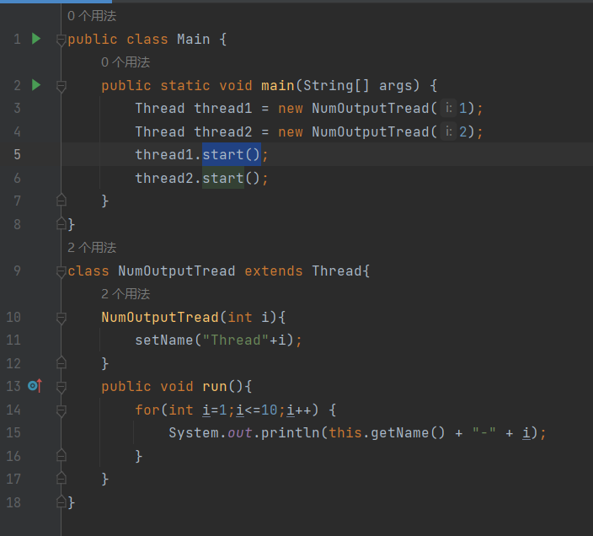

1. 运行结果：

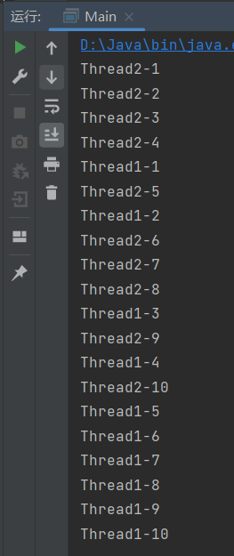

题目2：请用三种方法完成：2个线程同时循环输出“线程名-数字”，其中数字从1变化到10.（2）实现Runnable接口，用Thread方法启动线程

1. 实验环境（集成开发环境、jdk版本、字符编码等）

集成开发环境：Intellij IDEA

Jdk版本：17.0.5

字符编码：ASCII,UTF-8

1. 实现过程（本部分为主要评分依据，请描述解题思路，比如总共设计几个类，各个类的用途、成员、主要方法等及其之间调用关系等）
2. 新建类Num实现Runnable接口。
3. 重写该类下的run()方法，使其循环输出“线程名-数字”。
4. Main方法中创建两个Thread对象，两个Thread对象分别通过两个new Num实例化。调用两个Thread下的start()方法。
5. 过程截图（本部分为主要评分依据，一张全屏截图（必须）、若干运行结果展示图（可选），主要代码（可选））
6. 代码

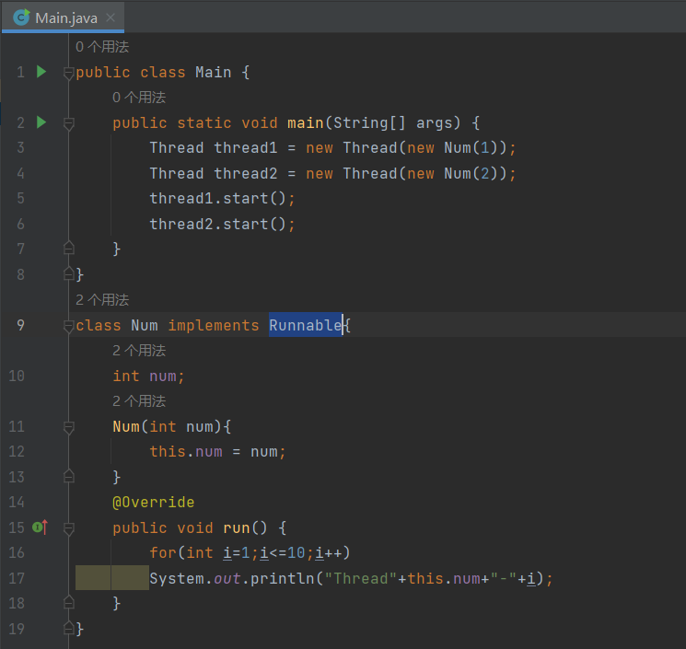

1. 运行结果：

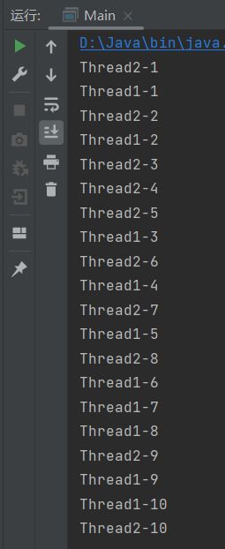

题目3：请用三种方法完成：2个线程同时循环输出“线程名-数字”，其中数字从1变化到10.（3）用线程池管理

1. 实验环境（集成开发环境、jdk版本、字符编码等）

集成开发环境：Intellij IDEA

Jdk版本：17.0.5

字符编码：ASCII,UTF-8

1. 实现过程（本部分为主要评分依据，请描述解题思路，比如总共设计几个类，各个类的用途、成员、主要方法等及其之间调用关系等）
2. 新建一个ExecutorService，通过Executors下的newFixedThreadPool设置线程池的总线程数为2。
3. 通过ExecutorService下的submit方法将任务提交给线程。
4. 分别编写submit下的两个任务，实现循环输出“线程名-数字”。
5. 通过shutdown()方法关闭线程池。
6. 过程截图（本部分为主要评分依据，一张全屏截图（必须）、若干运行结果展示图（可选），主要代码（可选））
7. 代码：

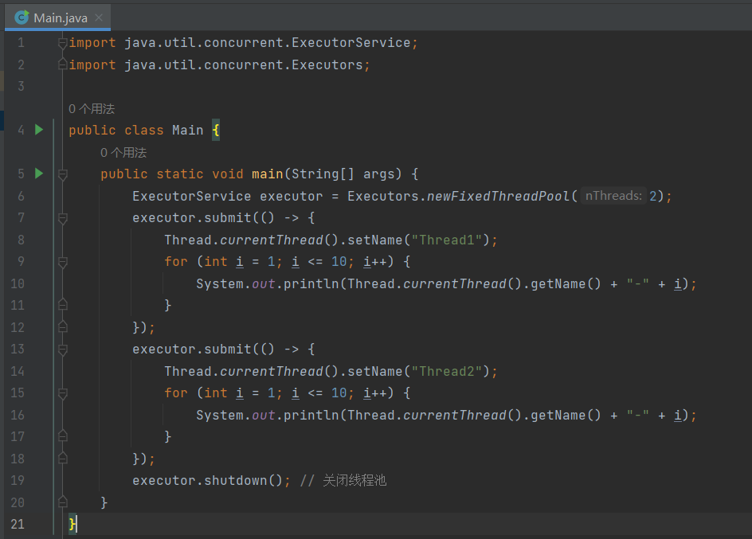

1. 运行结果：

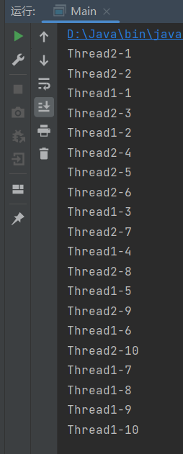

**三、实验总结与心得记录**

本部分根据实验过程的所得所想描述，记录可供以后复习回看 {可以记录调试过程遇到的问题，自己哪些知识点话掌握不够，设计是否有缺陷（比如耗时？耗内存？）是否有亮点，是否有精妙的算法，或者设计模式的应用，可吐槽，也可与其他语言作适当对比。}（本部分不作为平时评分依据）

备注：

建议附带代码提交的方式：导出工程压缩包。

平时实验成绩以考查参与度为主，所有实验要求自己完成，一旦发现抄袭或者其他投机取巧，取消所有平时成绩